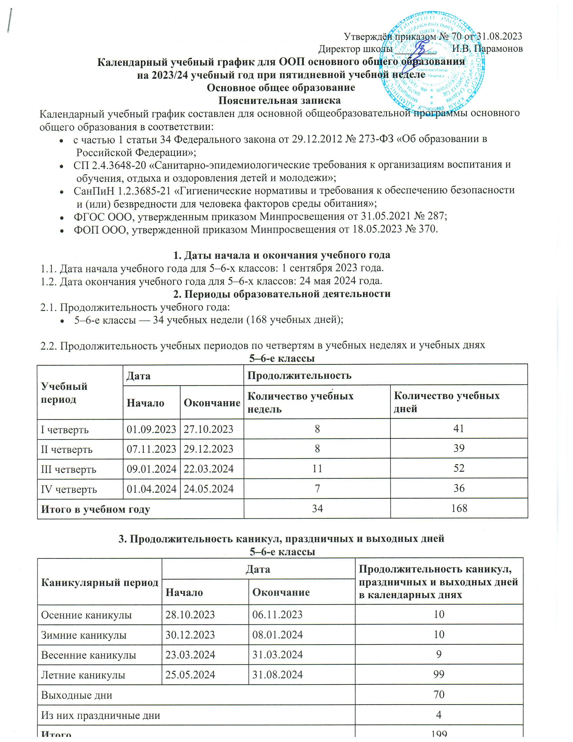**4. Сроки проведения промежуточной аттестации**

Промежуточная аттестация проводится без прекращения образовательной деятельности по предметам учебного плана *с 1 апреля по 24 мая 2024 года* без прекращения образовательной деятельности по предметам учебного плана.

|  |  |  |
| --- | --- | --- |
| **Класс** | **Предметы, по которым осуществляется промежуточная аттестация** | **Формы проведения аттестации** |
| 5-й, 6-й | Русский язык | Контрольная работа |
| 5-й, 6-й | Родной язык (русский) | Контрольная работа |
| 5-й, 6-й | Литература | Контрольная работа |
| 5-й, 6-й | Родная литература (русская) | Контрольная работа |
| 5-й, 6-й | Иностранный язык (английский) | Контрольная работа |
| 5-й, 6-й | Математика | Контрольная работа |
| 5-й, 6-й | История | Контрольная работа |
| 6-й | Обществознание | Контрольная работа |
| 5-й, 6-й | География | Контрольная работа |
| 5-й, 6-й | Биология | Контрольная работа |
| 5-й, 6-й | Музыка | Творческая работа |
| 5-й, 6-й | Изобразительное искусство | Творческая работа |
| 5-й, 6-й | Основы духовно-нравственной культуры народов России | Контрольная работа |
| 5-й, 6-й | Технология | Творческая работа |
| 5-й, 6-й | Физическая культура | Контрольная работа |
| 5-й | Избранные вопросы русского языка |  |

**5. Дополнительные сведения**

**5.1. Режим работы образовательной организации**

|  |  |
| --- | --- |
| **Период учебной деятельности** | **5–6-е классы** |
| Учебная неделя (дней) | 5 |
| Урок (минут) | 45 |
| Перерыв (минут) | 10–20 |
| Периодичность промежуточной аттестации | 1 раз в год |

**5.2. Расписание звонков и перемен.**

|  |  |  |
| --- | --- | --- |
| **Урок** | **Продолжительность урока** | **Продолжительность перемены** |
| 1-й | 08:30–09:15 | 10 минут |
| 2-й | 09:25–10:10 | 20 минут |
| 3-й | 10:30–11:15 | 20 минут |
| 4-й | 11:35–12:20 | 10 минут |
| 5-й | 12:30–13:15 | 15 минут |
| 6-й | 13:30–14:15 | 15 минут |
| 7-й | 14:30–15:15 | – |
| Перерыв между уроками и занятиями внеурочной деятельности – 30 минут | | |
| Внеурочная деятельность | С 15:45 | – |

**5.3. Распределение образовательной недельной нагрузки**

|  |  |  |
| --- | --- | --- |
| **Образовательная деятельность** | **Недельная нагрузка в академических часах** | |
| **5-е классы** | **6-е классы** |
| Урочная | 29 | 30 |
| Внеурочная | 10 | 10 |